Для заказа доставки данной работы воспользуйтесь поиском на сайте http://mydisser.com/search.html

Міністерство освіти і науки, молоді та спорту України
НАЦІОНАЛЬНИЙ УНІВЕРСИТЕТ “ЛЬВІВСЬКА ПОЛІТЕХНІКА”


Сегеда Олег Валерійович

55

ВИМІРЮВАННЯ ТЕМПЕРАТУРИ МІКРООБ’ЄКТІВ ЗА ДОПОМОГОЮ СПЕКТРУ КОМБІНАЦІЙНОГО РОЗСІЮВАННЯ СВІТЛА

05.11.04 – прилади та методи вимірювання теплових величин

Автореферат
дисертації на здобуття наукового ступеня
кандидата технічних наук

Львів – 2012
Дисертацією є рукопис
Робота виконана у Національному університеті “Львівська політехніка”
Міністерства освіти і науки, молоді та спорту України

Науковий керівник: Заслужений винахідник України,
доктор технічних наук, професор
Стадник Богдан Іванович, завідувач кафедри “Інформаційно-вимірювальні технології” Національного університету “Львівська політехніка”

Офіційні опоненти:

доктор технічних наук, старший науковий співробітник
Колпак Богдан Дмитрович,
керівник відділення метрології вимірювальних і управляючих систем Державного підприємства Науково-дослідний інститут метрології, вимірювальних i управляючих систем (ДП НДI "Система"), м. Львів

кандидат технічних наук,
Гук Олександр Петрович,
генеральний директор Науково-виробничого об'єднання «ТЕРМОПРИЛАД» ім. В. Лаха, м. Львів

Захист відбудеться: “29” березня 2013 р. о 14:00 год. На засіданні спеціалізованої вченої ради Д35.052.08 у Національному університеті “Львівська політехніка” (79013, Львів-13, вул. С. Бандери, 12, ауд. 226 головного корпусу)

З дисертацією можна ознайомитися у бібліотеці Національного університету “Львівська політехніка”: 79013, Львів-13, вул. Професорська 1.

Автореферат розісланий 26 лютого 2013 р.

Вчений секретар спеціалізованої
Вченої ради, д.т.н. Я.Т.Луцик
ЗАГАЛЬНА ХАРАКТЕРИСТИКА РОБОТИ
Актуальність теми. Технології мікрометрового та нанометрового діапазону сьогодні займають значний сегмент у промисловості. Як прогнозується, їхня частка продовжуватиме зростати швидкими темпами. Вже є відомості про перші нанотранзистори, застосування котрих дасть змогу зменшити розміри мікросхем, покращити їхні параметри та зменшити енергоспоживання. Проте, застосування нанотехнологій вимагає створення принципово нового метрологічного забезпечення та технологічного оснащення.
У мікро та нанотехнології, як ніде більше, актуальною є теза: “якщо не можеш виміряти, то не можеш створити”. Всі країни, які вступили в “нанотехнологічну еру”, розуміють потребу випереджувального розвитку метрології в цій галузі, що бурхливо розвивається. Саме точність та достовірність вимірювань здатні як стимулювати розвиток відповідних галузей, так і слугувати фактором стримування.
Одним із перспективних шляхів вирішення цієї проблеми є застосування лазерного випромінювання з подальшим опрацюванням параметрів відбитого світла для вимірювання температури. Зокрема, пропонується вельми перспективний метод використання можливостей комбінаційного розсіювання світла стосовно досліджень об’єктів мікрометрового та нанометрового діапазону. Він вважається достатньо універсальним і дає змогу здійснювати неруйнівний контроль (зокрема, температурний та механічний) технологічних процесів при забезпеченні метрологічної надійності та достовірності вимірювань, їх повторюваності та відтворюваності.
На часі реалізація згаданої проблеми, оскільки саме невирішеними аспектами нанометрології і нанотермометрії гальмується прогрес у нанотехнологіях. При цьому, на наш погляд перспективним вважається використання для вимірювання температури нанотрубок у складі створюваного засобу вимірювання, оскільки спектр комбінаційного розсіювання нанотрубок є добре відтворюваним, і вони можуть претендувати на роль стандартного зразка підчас проведення нанодосліджень інших матеріалів і зразків.
Зв'язок роботи з науковими програмами, планами, темами. Робота виконана в рамках пріоритетних напрямків розвитку науки і техніки України, а також в межах держбюджетної науково-дослідницької роботи, що виконувалась за тематичними планами Міністерства освіти і науки, молоді та спорту “Дослідження сенсорів, перетворювачів фізичних величин та актуаторів, побудованих з використанням досягнень нанотехнологій, у інформаційно-вимірювальній техніці” (№ ДР 0111U001225), 2011-2012р..
Мета і завдання дослідження. Дослідження можливості застосування методу вимірювання термодинамічної температури поверхні об’єкту, головним чином, у мікрометровому діапазоні, із застосуванням комбінаційного розсіювання світла.
Для досягнення поставленої мети у роботі вирішено такі завдання:
- Аналіз класичних методів безконтактного вимірювання температури та підтвердження перспективності застосування методу комбінаційного розсіювання світла.
- Проведення аналізу джерел та складових похибки методу комбінаційного розсіювання світла, зумовлених реальними характеристиками обладнання.
- Вивчення наслідків цілеспрямованої дії лазерного випромінювання заданої потужності на досліджуваний зразок.
- Дослідження зміни температури зразка внаслідок кумулятивного ефекту дії лазерного випромінювання.
- Проведення метрологічного аналізу отриманих результатів.
Об’єктом дослідження є вимірювання температури з використанням комбінаційного розсіювання лазерного випромінювання, відбитого від досліджуваної поверхні об’єкта.
Предметом дослідження є методи безконтактного вимірювання температури з використанням комбінаційного розсіювання світла.
Методи дослідження. Методологічну основу наукових досліджень становить комплексний підхід до вивчення метрологічних характеристик засобів вимірювання з використанням комбінаційного розсіювання світла. Теоретичний аналіз, проведений в роботі, ґрунтується на методах підвищення точності вимірювальних засобів, теорії похибок та опрацювання результатів вимірювань, теорії статистичного аналізу випадкових процесів. Експериментальні дослідження метрологічних характеристик безконтактного вимірювання температури з використанням комбінаційного розсіювання світла виконані за оригінальними методиками на спеціалізованому обладнанні. Окрім цього, застосовувались стандартні експериментальні методи і засоби.
Наукова новизна одержаних результатів.
- Отримано залежності спектру комбінаційного розсіювання світла від зміни потужності, тривалості вимірювання та фонового некогерентного освітлення об’єкту та уточнено аналітичний вираз для опису функцій перетворення термометра.
- Обґрунтовано метрологічно і підтверджено експериментально доцільність використання вуглецевих нанотрубок, як стандартних калібрувальних зразків, для створення високоточного термометра на основі методу комбінаційного розсіювання світла.
- Вперше здійснено аналіз складових похибки термометра та запропоновано методи її зменшення, що дало змогу реалізувати прецизійне вимірювання температури у діапазоні 30 – 250^{о} С, як макро-, так і нанорозмірних об’єктів. Встановлено залежність похибки вимірювання температури для різних приймачів відбитого випромінювання, їх параметрів та точності позиціювання.
- Розвинуто алгоритмічні засади покращення метрологічно-експлуатаційних характеристик засобу вимірювання температури на основі комбінаційного розсіювання світла. Розвинуто методологію безконтактного вимірювання температури з використанням лазерного випромінювання
Практичне значення одержаних результатів.
- Експериментально підтверджено доцільність застосування методу комбінаційного розсіювання світла для вимірювання температури об’єктів малих розмірів.
- Створено теоретичну та прикладну базу для реалізації устави для вимірювання температури малих об’єктів безконтактним методом.
- Розраховано метрологічну надійність засобу вимірювання температури з використанням комбінаційного розсіювання світла.
- Розроблено засади проектування та створено уставу з покращеними метрологічно-експлуатаційними характеристиками для вимірювання температури методом комбінаційного розсіювання світла для потреб наноіндустрії.
Особистий внесок здобувача. Усі наукові результати дисертаційної роботи отримані автором самостійно. У друкованих працях, опублікованих у співавторстві, автору належить участь у визначенні задач, теоретичних дослідженнях, розробленні способів та методів, моделюванні, а також в експериментальній перевірці та реалізації результатів досліджень. Зокрема: [1] – проаналізовано можливості застосування методу комбінаційного розсіювання світла для визначення температури поверхні; [2] – продемонстровано основні схеми для вимірювання температури методом комбінаційного розсіювання світла; [3] – запропоновано методику визначення та компенсування методичної похибки вимірювання, зумовленої нагрівом зразка світловим жмутом у процесі вимірювання; [4] – розвинуто засади вивчення функцій перетворення методу і засобу вимірювання температури, як функціональної залежності відношення інтенсивностей стоксової та антистоксової компонент відбитого випромінювання; [5] – розглянуто основні аспекти проведення експериментального вимірювання температури методом комбінаційного розсіювання світла, на основі аналізу методів та засобів лазерної термометрії підтверджено можливість вимірювання температури з використанням методу комбінаційного розсіювання світла в широкому температурному діапазоні (300 – 1600 К). Внесок автора в цих роботах був визначальним. У процесі виконання науково-дослідних робіт, під час розроблення та реалізації схем, макетів пристроїв було залучено співавторів. У цих випадках частка участі здобувача відображена у звітах та відзначена у відповідних документах.

Апробація результатів дисертації. Основні наукові результати та положення дисертаційної роботи доповідалися й обговорювалися на трьох міжнародних науково-технічних конференціях і семінарах:
- Міжнародна науково-технічна конференція “Датчики, прилади та системи 2008”, Черкаси – Гурзуф. – 2008.
- VI Міжнародна науково-практична конференція “Новини за модерна наука – 2010, Болгарія”, Софія – 2010.
- IX Міжнародна науково-технічна конференція “Методи і засоби вимірювань фізичних величин” – “Температура-2012”, Львів. – 2012.
Публікації. За тематикою дисертаційної роботи опубліковано 8 наукових праць, серед яких 5 статей у наукових журналах та збірниках наукових праць; з них 5 праць опубліковано у фахових виданнях, а одна – в наукометричному виданні, індексованому в Scopus. Одна праця опублікована в журналі Sensors & Tansducers Journal (ISSN 1726-5479), Vol. 117, Issue 6, June 2010, відзначена як одна з десяти кращих робіт за 2010 рік у журналі.
Структура та обсяг дисертації. Дисертаційна робота складається зі вступу, п’ятьох розділів, висновків та одного додатка, викладена на 166 сторінках друкованого тексту, містить 69 рисунків, 10 таблиць та список використаних джерел із 106 найменувань.
ОСНОВНИЙ ЗМІСТ РОБОТИ
У вступі висвітлено актуальність проблеми, обґрунтовано мету та основні завдання досліджень. Показано зв'язок роботи з науковими програмами та планами. Сформульовано наукову новизну отриманих результатів та показано їх практичну цінність, а також наведено дані про особистий внесок здобувача, апробацію результатів роботи та основні праці, опубліковані за темою дисертації.
У першому розділі на підставі аналізу літературних джерел та публікацій за напрямом дисертаційного дослідження розглянуто існуючі методи термометрії, базовані на реєстрації різних оптичних ефектів при взаємодії світлового жмута з поверхнею досліджуваного об’єкту. У всіх представлених методах реєструються параметри жмута, відбитого лише від лицьової поверхні зразка. Для непрозорих зразків, оптична товщина яких задовольняє умові αH >> 1, де α – коефіцієнт поглинання, H – товщина зразка, вимірювання можна проводити як при падінні світла по нормалі до поверхні, так і при падінні світла під кутом. У разі, коли матеріал прозорий і зразок має дві поверхні відбивання, зондування проводять під кутом до нормалі, щоб отримати просторове розділення жмутів, відбитих верхньою і нижньою поверхнями, і усунути потрапляння на фотоприймач світла, відбитого другою поверхнею. Такий метод зондування може застосовуватися в термометрії діелектриків.
Під час взаємодії світлового жмута з твердим тілом змінюються його параметри (інтенсивність, поляризація, частотний і кутовий спектри тощо). Ступінь зміни кожного з цих параметрів визначається властивостями як твердого тіла, так і жмута, а також умовами взаємодії. Зміна температури твердого тіла супроводжується зміною амплітуди коливань атомів у вузлах ґратки і, внаслідок цього, зміною міжатомних відстаней, що зумовлює температурні зміни оптичних параметрів. Вибір параметрів жмута, умов його взаємодії з об’єктом, а також умов реєстрації сигналу дозволяє здійснювати вимірювання багатьох температурно-залежних параметрів твердого тіла. Вимірювання температури з використанням лазерного випромінювання вимагає виявлення чутливого до зміни температури параметру твердого тіла. Під час опромінення досліджуваного об’єкта відбувається вимірювання параметра оптичним методом, а далі на основі відомих співвідношень між температурою і реєстрованим оптичним сигналом визначається температура. Ця послідовність базується на використанні зовнішнього зондуючого випромінювання, тобто діагностика є активною.
Явище комбінаційного розсіяння світла доцільно використовувати для діагностики твердих тіл. Даний метод чутливий не тільки до змін температури, але і до зміни складу і структури речовини. На цій основі розроблено й досліджено низку методів вимірювання температури твердих тіл. Донедавна метод комбінаційного розсіювання світла використовувався у різноманітних сферах: фармацевтиці, астрономії, хімічних технологіях, тощо.
У другому розділі досліджено можливості використання явища комбінаційного розсіювання світла і реалізації на його основі засобу вимірювання температури об’єктів, в тому числі об'єктів нанометрового діапазону.
Методу комбінаційного розсіювання світла притаманні наступні особливості:
- частота власних коливань атомів впливає на частоту розсіяної хвилі;
- наявні лінії-супутники – дві групи ліній спектру, що розташовані симетрично відносно площини випромінювання. Лінії-супутники зміщені в червону (довгохвильову) сторону відносно довжини хвилі збуджуючого випромінювання названі «червоними» (стоксовими), а зміщені у фіолетову (короткохвильову) – «фіолетовими» (антистоксовими);
- спектральні лінії-супутники супроводжують кожну лінію збуджувального випромінювання;
- зміщення ліній-супутників за частотою щодо частоти збуджувального випромінювання, характеризує досліджуваний об’єкт і його склад;
- зі збільшенням значення температури інтенсивність антистоксових ліній швидко зростає.
Метод комбінаційного розсіювання світла має ряд переваг порівняно з іншими розглянутими методами. Найважливішими серед них є:
- низькі вимоги щодо чистоти поверхні досліджуваного зразка;
- значний обсяг отримуваної інформації;
- товщина зразка не впливає на результат вимірювання температури поверхні;
- незначний внесок чинників навколишньої атмосфери у раманівські спектри.
Визначення температури методом комбінаційного розсіювання світла базується на відомій температурній залежності відношення інтенсивностей стоксової І_{а} та антистоксової I_{as} компонент розсіяного випромінювання:
$\frac{I_{s}}{I_{\text{as}}}={\left[\frac{ν_{i}−ν_{0}}{ν_{i}+ν_{0}}\right]}^{4}\text{exp}\frac{{\text{hcν}}_{0}}{\text{kT}}$,
де ν_{i};ν₀ – хвильові числа оптичних фотонів, що падають на досліджуваний зразок та відбиваються від нього, см⁻¹ (ν_{i} =1/λ_{i}, ν₀=1/λ₀); h – стала Планка.
На рис. 1 показано залежність відношення інтенсивностей стоксової і антистоксової ліній у спектрі комбінаційного розсіювання – збудження світлом 632,9 нм (He-Ne лазер) для трьох монокристалів.

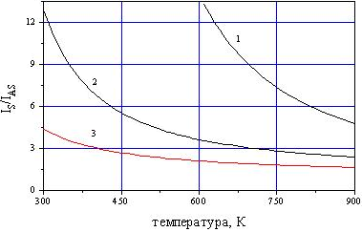

Рис. 1. Температурна залежність відношення інтенсивностей стоксової і антистоксової ліній у спектрі комбінаційного розсіювання – збудження світлом 632,9 нм (He-Ne лазер) для монокристалів: алмазу (1), Si (2), Ge (3)

На практиці вимірюється не інтенсивність випромінювання у Вт/см², а відносно незначна кількість фотонів, що реєструються фотоприймачем. Виконуються залежності I_{s}=n_{s}hc(ν_{i} – ν₀) й I_{as}=n_{as}hc(ν_{i} + ν₀), де n_{s} і n_{as} (с⁻¹) – число стоксових та антистоксових квантів за одиницю часу. Відношення n_{s}/n_{as} визначається за:
$\frac{n_{s}}{n_{\text{as}}}={\left[\frac{ν_{i}−ν_{0}}{ν_{i}+ν_{0}}\right]}^{3}\text{exp}\frac{{\text{hcν}}_{0}}{\text{kT}} \text{.}$
Відношення відповідних струмів становить:
$$\frac{i_{s}}{i_{\text{as}}}={\left[\frac{ν_{i}−ν_{0}}{ν_{i}+ν_{0}}\right]}^{3}\text{exp}\frac{{\text{hcν}}_{0}}{\text{kT}} \text{.}$$
Звідси визначається температура зразка:
$T=\frac{{\text{hcν}}_{0}}{k\text{ln}\frac{i_{s}}{i_{\text{as}}}−3k\text{ln}\frac{ν_{i}−ν_{0}}{ν_{i}+ν_{0}}}$. (1)
Наприклад, для розсіювання випромінювання аргонового лазера (λ=514.5нм) поверхнею кремнію (ν₀=525см⁻¹) отримаємо i_{s}/i_{as}≈10 за температури 300 К і 3,6 при 500 К.
В таблиці приведено значення зсувів частоти комбінаційного розсіювання світла для деяких кристалів. Зсув прийнято виражати не в одиницях довжини хвилі, а у зворотних одиницях (ν=1/λ). Значення (ν) є пропорційним енергії оптичного фонону, що приймає участь у розсіюванні світла.
Значення частоти зсуву при комбінаційному розсіюванні відбитого світла
для різних твердих тіл
(Т = 300 К)
Матеріал | Алмаз | Si | Ge
ν_{o}, см⁻¹  (Т=300 К) | 1332 | 522 | 307

Незважаючи на появу двох спектральних лінії (стоксової та антистоксової), процес комбінаційного розсіювання світла є лінійним за інтенсивністю випромінювання, тобто відноситься до параметричних процесів. Інтенсивність розсіювання пропорційна четвертому ступеню частоти випромінювання. У виразі (1) приведено винятково універсальні константи, а також частоти, що характеризують випромінювання лазера та перевипромінювання досліджуваного об’єкту. Це формує основну перевагу даного методу: для визначення температури за (1) необхідні фіксовані і відомі значення констант і частотних характеристик відбитого жмута світла.
До зміни температури чутливе не лише відношення i_{s}/i_{as}, а й частота раманівського зсуву , що дає змогу додатково визначати температуру в межах даного методу. Частота оптичного фонона зменшується з підвищенням температури, тобто у разі збільшення температури довжина хвилі розсіяного світла наближається до довжини хвилі лазера.
З вимірювальних характеристик методу комбінаційного розсіювання світла найважливішою є висока просторова роздільча здатність, що наближається до половини довжини хвилі лазера. Відносна температурна чутливість інтенсивності антистоксової лінії становить:
$i_{\text{as}}^{−1}\frac{{\text{di}}_{\text{as}}}{\text{dT}}=\frac{{\text{hcν}}_{0}}{\text{kT}}{\left[1−\text{exp}\left(−\frac{{\text{hcν}}_{0}}{\text{kT}}\right)\right]}^{−1}\text{\sim }{\text{10}}^{−2}K^{−1}$, (2)
тобто зміна вимірюваної температури (в околі 300 K) на 1 K відображається у зміні співвідношення ${i_{s}}/{i_{\text{as}}}$ приблизно на 1 %.
У третьому розділі розглянуті основні похибки вимірювань, що виникають у разі використання лазера і спектрофотометра, з урахуванням їхнього впливу на досліджуваний об’єкт. Детально аналізується методологія дослідження, а також вивчається вплив методичних похибок на результати експериментальних даних. Окремо варто відзначити застосування принципу одноразових вимірювань, оскільки жодні два спектри не подібні між собою внаслідок зміни енергетичних станів молекул, що є основною фізичною причиною виникнення стоксового й антистоксового зсувів під час розсіювання світла.
Температура Т визначається шляхом вимірювання величин $i_{s}$,$i_{\text{as}}$,$ν_{0}$ і $ν_{i}$ (визначається використовуваним джерелом світла). У такому разі інструментальна похибка вимірювання виражається через зміни відповідних значень (у часткових похідних):
$ΔT=\frac{∂T}{∂i_{s}}{Δi}_{s}+\frac{∂T}{∂i_{\text{as}}}{Δi}_{\text{as}}+\frac{∂T}{∂ν_{i}}{Δν}_{i}+\frac{∂T}{∂ν_{0}}{Δν}_{0} \text{.}$ (3)
Зробивши заміну $Z=\text{ln}\frac{i_{s}}{i_{\text{as}}}−3\text{ln}(\frac{ν_{i}−ν_{0}}{ν_{i}+ν_{0}})$, отримаємо спрощений вираз інструментальної похибки:
$ΔT=\left[\frac{1}{i_{s}}⋅{Δi}_{s}+\frac{1}{i_{s}}⋅{Δi}_{s}+(3⋅\frac{2ν_{0}}{ν_{i}^{2}−ν_{0}^{2}}){Δν}_{i}+(\frac{Z}{ν_{0}}+\frac{6ν_{i}}{ν_{i}^{2}−ν_{0}^{2}}){Δν}_{0}\right]⋅\frac{\text{hc}ν_{0}}{k⋅Z^{2}} \text{.}$ (4)
Перейшовши від абсолютних значень похибки до відносних, отримаємо:
$δT=\frac{\text{dT}}{T}=\frac{1}{Z}⋅\left[{δi}_{s}+{δi}_{\text{as}}+\left(\frac{6⋅ν_{0}⋅ν_{i}}{ν_{i^{2}}−ν_{0^{2}}}\right)⋅{\text{δν}}_{i}+\left(Z+\frac{6⋅ν_{0}⋅ν_{i}}{ν_{i^{2}}−ν_{0^{2}}}\right){\text{δν}}_{0}\right] \text{.}$ (5)
У випадку використання спектрофотометра з ${δi}_{s}={δi}_{\text{as}}={δi}_{S}$ загальний вираз інструментальної похибки спрощується до:
$δT=\frac{\text{dT}}{T}=\frac{1}{Z}⋅\left[2{δi}_{S}+\left(\frac{6⋅ν_{0}⋅ν_{i}}{ν_{i^{2}}−ν_{0^{2}}}\right)⋅{\text{δν}}_{i}+\left(Z+\frac{6⋅ν_{0}⋅ν_{i}}{ν_{i^{2}}−ν_{0^{2}}}\right){\text{δν}}_{0}\right] \text{.}$ (6)
Методична похибка, зумовлена нагріванням досліджуваного об’єкту шляхом опромінення, тобто залежить від потужності випромінювання лазера. Кількість тепла, яку отримує об’єкт під час опромінення, визначається:
$Q_{л}=Q_{в}+Q_{\text{конд}}+Q_{\text{конв}}+Q_{П}$, (7)
де $Q_{л}$– це кількість тепла, яку отримує об’єкт від зовнішнього джерела випромінювання; $Q_{в}$ – кількість тепла, що випромінюється об’єктом; $Q_{\text{конд}}$– кількість тепла, переданого кондуктивно; $Q_{\text{конв}}$– кількість тепла переданого конвективно; $Q_{П}$– кількість тепла, що передається підкладці (див. рис. 2).

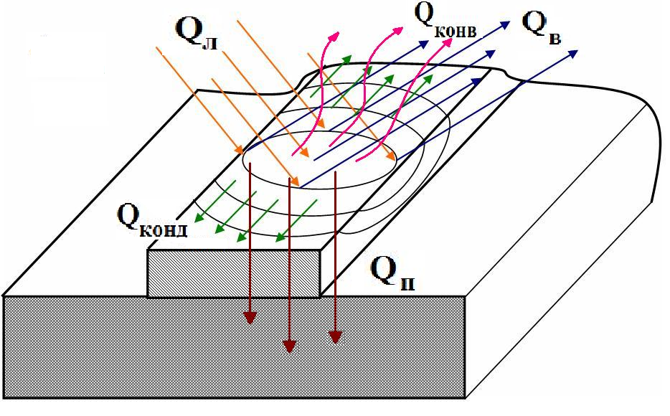

Рис. 2. Схематичне зображення розподілу температури доріжки плати під дією тривалого неперервного опромінення лазерним жмутом

$\begin{aligned}P⋅t⋅(1−n)=\left[ε⋅π⋅\frac{d^{2}}{4}⋅(T_{н}^{4}−T_{o}^{4})\right]+\left[\frac{λ_{д}⋅a⋅b}{l}⋅(T_{н}−T_{Д})\right]+ \\ +\left[α_{K}⋅a⋅l⋅(T_{н}−T_{o})\right]+\left[\frac{λ_{п}⋅a⋅l}{H}⋅(T_{н}−T_{o})\right]\end{aligned}$, (8)
де $ε$ – коефіцієнт чорноти досліджуваного об’єкту; $d$ – діаметр лазерного жмута; $T_{н}$ – температура об’єкту; $T_{o}$– температура довкілля; $T_{Д}$– дійсна температура об’єкту; $a$ – ширина об’єкту; $b$ – товщина об’єкту; $l$ – довжина об’єкту; $H$ – товщина основи; $λ_{д}$ – теплопровідність об’єкта; $λ_{п}$– теплопровідність підкладки; $α_{K}$ – температуропровідність повітря ($T_{Д}=T_{o}$).
Для металів теплопровідність можна визначити згідно закону Відемана-Франца: в металах кожен електрон переносить енергію kT, внаслідок чого відношення теплопровідності λ до електричної провідності γ у широкому діапазоні температур має вигляд:
або ,
де L – число Лоренца, е – заряд електрона.
$L=\frac{π^{2}}{3}⋅{\left(\frac{k}{e}\right)}^{2}=2\text{.}\text{45}\left[\frac{\text{Вт}⋅\text{Ом}}{К^{−2}}\right]$,
.
Для діелектриків, що не мають вільних електричних зарядів, тепло переноситься фононами. Для твердих діелектриків справедливим є вираз:
де С₂(Т) – теплоємність діелектрика, – середня швидкість фононів, приблизно рівна швидкості звуку (для твердих тіл коливається від 1000 до 6000 м/с), $\overline{l}$ – середня довжина вільного пробігу фононів (~ 68 нм).
Для газів, у яких довжина вільного пробігу частинок є значно вищою за діаметр молекули виконується:
де – питома густина газу, – тепломісткість одиниці маси газу за сталого об’єму, – середня швидкість руху молекул. – середня довжина вільного пробігу частинок.
Підставивши у вираз (8) відповідно С₁, С₂ та С₃ для Т_{Д} = Т_{о} отримаємо:
$\begin{aligned}P_{\text{лаз}}⋅t⋅(1−n)=\left[ε⋅π⋅\frac{d^{2}}{4}⋅(ΔT)^{4}\right]+\left[\frac{С_{1}⋅a⋅b}{l}⋅(ΔT)^{2}\right]+ \\ +\left[С_{2}⋅a⋅l⋅(ΔT)^{2}\right]+\left[\frac{С_{3}⋅a⋅l}{H}⋅(ΔT)^{2}\right] \text{.}\end{aligned}$ (9)
Розв’язок отриманого рівняння:
(10)
.
На рис. 3 представлено залежність методичної похибки методу комбінаційного розсіювання світла (відбитого від доріжки мікросхеми: a = 1 мм, b = 0.5 мкм, l = 2 мм, H = 3 мм), від тривалості вимірювання для різної потужності лазера (діаметр лазерного променя d = 0.55 мм).
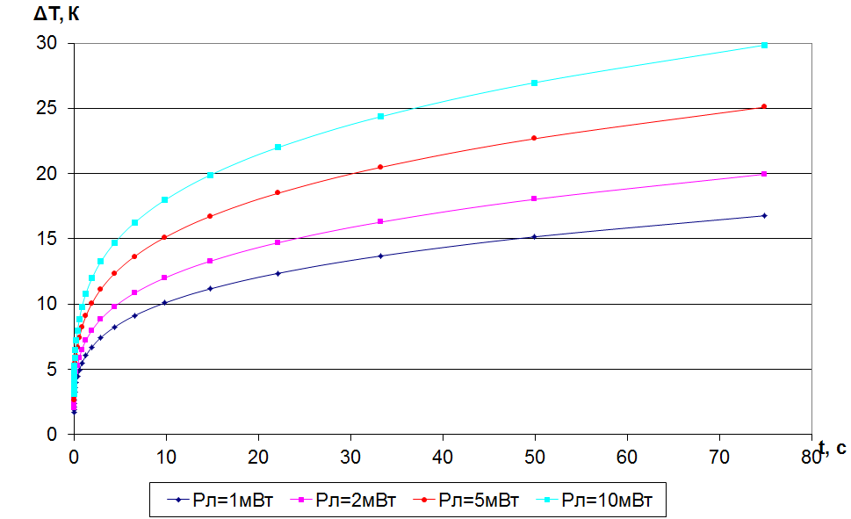

Рис. 3. Залежність абсолютного значення методичної похибки методу комбінаційного розсіювання світла від тривалості вимірювання для різної потужності лазера: 1мВт; 2мВт; 5мВт; 10мВт.

За результатами проведених досліджень (рис. 3) методична похибка може бути порядку декількох десятків градусів. Тому потрібно особливу увагу приділяти правильному вибору потужності лазера або проводити корекцію результату вимірювання.
У четвертому розділі подані результати експериментальних досліджень різних матеріалів, зокрема наноматеріалів. Для реалізації методу комбінаційного розсіювання світла розроблено уставу для вимірювання температури.
Структурна схема устави представлена на рис. 4. Обладнання встановлено та закріплено на спеціально встановленій оптичній лаві, довжиною 5 м.
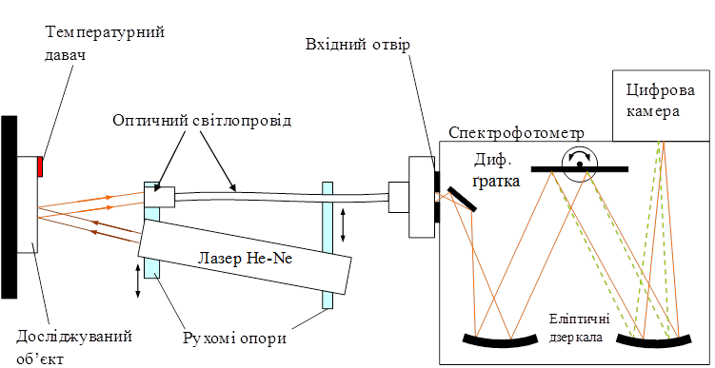

Рис. 4. Схема сконструйованої устави

Для вимірювання температури методом комбінаційного розсіювання світла використано спеціалізоване джерело монохроматичного випромінювання – He-Ne лазер SL03 неперервної дії, з довжиною хвилі (632,92 ± 0,01 нм), діаметр жмута d = 0.55 мм.
Випромінювання лазера направляється на досліджуваний об’єкт. Частина енергії перетворюється в теплову, а інша – відбивається і потрапляє на вхід оптичного світлопроводу, що приєднаний до спектрофотометра (модель MS35001i). Відбите випромінювання через низку дзеркал та рухому дифракційну решітку (поворот здійснюється за допомогою крокового двигуна), розміщену в спектрофотометрі, потрапляє на прилад із зарядовим зв’язком (камера HS102H–2048/14). Зовнішній вигляд устави показано на рис. 5.
Температура досліджуваного об’єкту паралельно вимірювалась високоточним цифровим термометром ТО-ЦО24-10 із граничним значенням абсолютної похибки ± 0.02 К (розробка НВО Термоприлад ім. В. Лаха) та порівнюється зі значенням температури, виміряним методом комбінаційного розсіювання світла.
Експериментальну частину роботи проведено на філії кафедри ІВТ у лабораторії науково-виробничого об’єднання “Термоприлад”, де у спеціальному лабораторному приміщенні з стабільними кліматичними умови та мінімальним рівнем вібрації, встановлено сконструйовану уставу зі спектрофотометром.

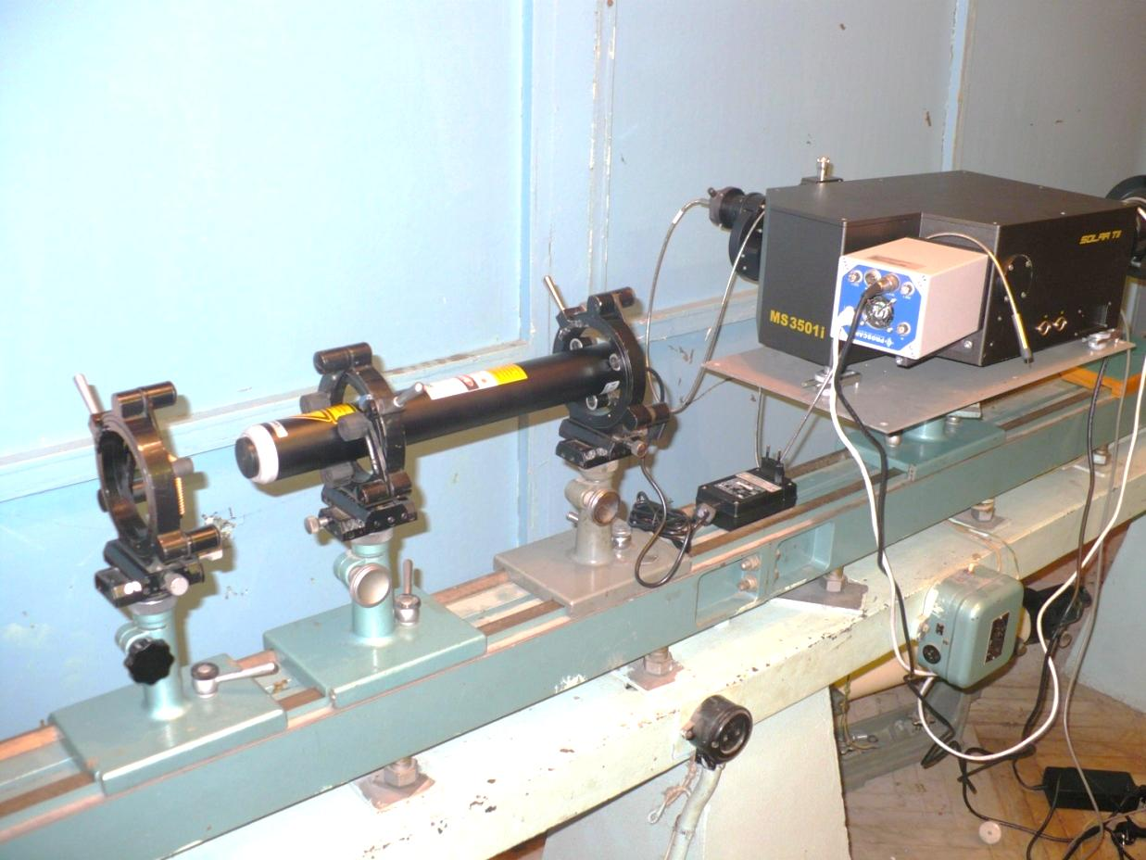

Рис. 5. Зовнішній вигляд устави встановленої на оптичній лаві

На рис. 6 показано отриманий спектр комбінаційного розсіювання світла, виміряного камерою HS 102H та записаного в комп’ютер з використанням спеціальної програми PCI-Line. На основі записаної інформації проведено розрахунок значення температури.
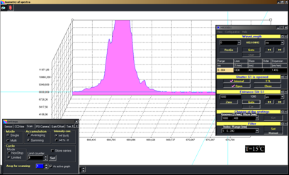

Рис. 6. Спектр, отриманий в результаті опромінення кристалу мікроконтролера лазером SL03/1 з довжиною хвилі 632 нм.

Зразками для проведення експериментального вимірювання температури методом комбінаційного розсіювання світла обрано кристал мікроконтролера. Кожен процесор почергово закріплювали на оптичній лаві і проводили низку з 10 вимірів температури з часовим інтервалом у 2 хв., протягом якого об’єкт не підлягав опроміненню. Такий інтервал обрано для того, щоб температурне поле досліджуваного зразка, змінене під час попереднього вимірювання, стабілізувалося і було відсутнє нагромадження методичної похибки вимірювання у часі.
У програмному середовищі Builder C++ створено програму для опрацювання результатів вимірювання температури методом комбінаційного розсіювання світла. Програма здійснює опрацювання отриманої спектральної інформації в декілька етапів:
- усереднення отриманих результатів для кожного з досліджуваних об’єктів;
- обчислення температури шляхом підстановки відповідних значень інтегральних площ стоксового та антистоксового випромінювання у вираз (1).
Для зменшення впливу випадкової складової сигналу та фонового освітлення, що реєструється в спектрі комбінаційного розсіювання світла, застосовано швидке перетворення Фур’є. Фільтрацію вимірювального спектру здійснено за рівнем. Рівень фільтрації, визначений експериментально, і становить 2 %.
Після зворотнього перетворення Фур’є здійснено обчислення інтегральних площ для стоксового та антистоксового випромінювання та визначено значень хвильового числа відбитого випромінювання (рис. 7).

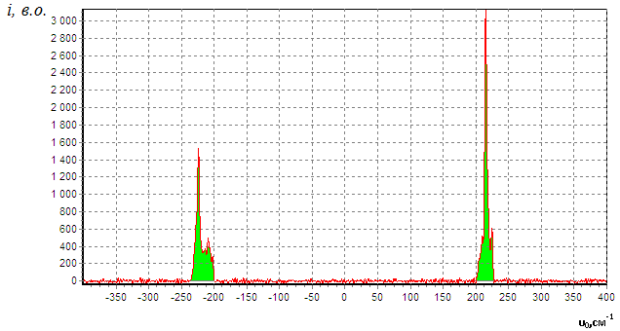

Рис. 7. Спектр комбінаційного розсіювання світла, отриманий після зворотнього перетворення Фур’є
Наприклад, значення температури поверхні кристалу мікроконтролера, виміряне платиновим термометром ТО-ЦО24-10, під час експериментальних досліджень становило 14.98°С (288.13 К).
Підставивши в (1) відповідні значення інтегральних площ: стоксової інтенсивності: i_{s} = 77740; антистоксової інтенсивності: i_{as} = 6953; значення хвильового числа лазера: ν_{i} = 1579800м⁻¹ та середньозваженого значення хвильового числа відбитого випромінювання: ν₀ = 52200м⁻¹, сталі Планка, Больцмана, і швидкість світла, отримано: Т = 287.82К.
До прикладу, один із результатів вимірювання (із внесеною поправкою на пізнаваний компонент систематичної складової похибки) виглядає як Т_{іст} = 287.27 К ± 1,72 К (± 0,6 %). Завдяки застосуванню підходу непевності вищеприведений результат представляє собою – Т_{іст} =287.27 К з розширеною непевністю 0.58 % і комбінованою стандартною непевністю 0.3 % при рівні довіри Р = 0.95, коефіцієнті розширення 1.96, а також ефективній кількості ступенів свободи 130.6.
У п’ятому розділі подані результати досліджень вуглецевих нанотрубок різних розмірів площею 20 мм² при загальній масі до 1 г. Для достовірності отриманих результатів реалізовано дві незалежних вибірки вимірювань та представлено усереднені значення. Дослідження проведено в діапазоні температур 30 – 250 ºС.
Для кожної температури отримано 10 значень спектру (для різних частин площі досліджуваного об’єкту). Результати вимірювання усереднено за площею. Кожен спектр отримано шляхом усереднення 9 результатів вимірювання за конкретної температури. Для усунення похибки від нестаціонарності температурного режиму (похибка, зумовлена додатковим нагрівом жмутом лазера у процесі вимірювання) кожне вимірювання проводилось з інтервалом 2 хвилини.
Температуру мікро- і нанооб’єктів можна визначати не тільки за відношенням інтенсивностей стоксової та антистоксової, а й за зсувом частоти власного випромінювання об’єкту. При цьому, у вуглецевих нанотрубок значення даної частоти зменшується з температурою (рис. 8) від 1585,6 см⁻¹ до 1576,1 см⁻¹ в інтервалі температур 15 ... 250 °C. Температурний коефіцієнт зміни частоти становить приблизно 0,041 см⁻¹/°C.
Тонкими вертикальними лініями на рис. 8 показано зсув частоти власного випромінювання з температурою.

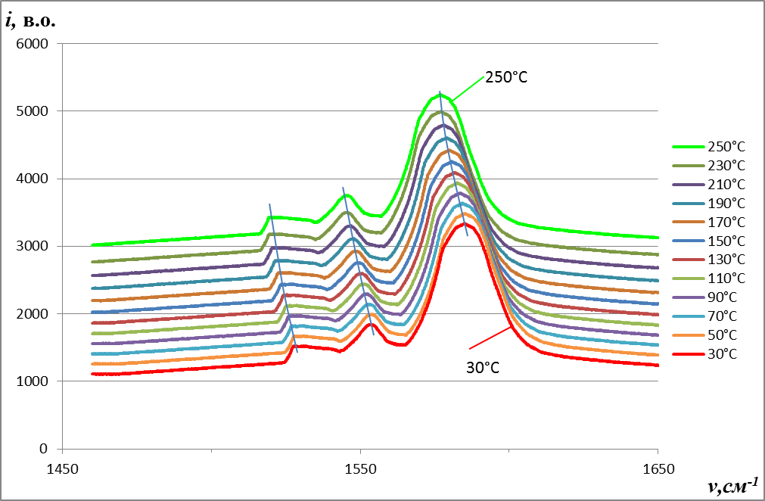

Рис. 8. Зсув піку частоти у спектрі комбінаційного розсіювання світла отриманого шляхом опромінення вуглецевих нанотрубкок He-Ne лазером

В результаті опрацювання отриманих багатократним вимірюванням (здійснено 1200 вимірів, для кожного значення температури) експериментальних даних запропоновано феноменологічну залежність зсуву частоти стоксової вуглецевих нанотрубок з температурою:
$ν(T)=ν_{0}−\frac{A}{\text{exp}(\text{Bhc}{ν_{0}}/{\text{kT}})−1}$, (11)
де ν₀ = 1594 см⁻¹, A = 38,4 см⁻¹ і B = 2,75064, c – швидкість світла.
Використовуючи вираз (11) та експериментально виміряні значення, побудовано криву зсуву частоти власного випромінювання вуглецевих нанотрубок зі зміною температури (рис. 9). Для визначення похибки відтворення експериментальних даних виразом (11) обчислено дисперсію, середньоквадратичне відхилення та довірчий інтервал для кожної точки з рівнем довіри 99,73 %. Так, наприклад, в точці 30°С математичне сподівання рівне: 1583,46 см⁻¹; дисперсія – 0,034 см⁻²; середньоквадратичне відхилення – 0,184 см⁻¹; а довірчий інтервал – ±0,552 см⁻¹.

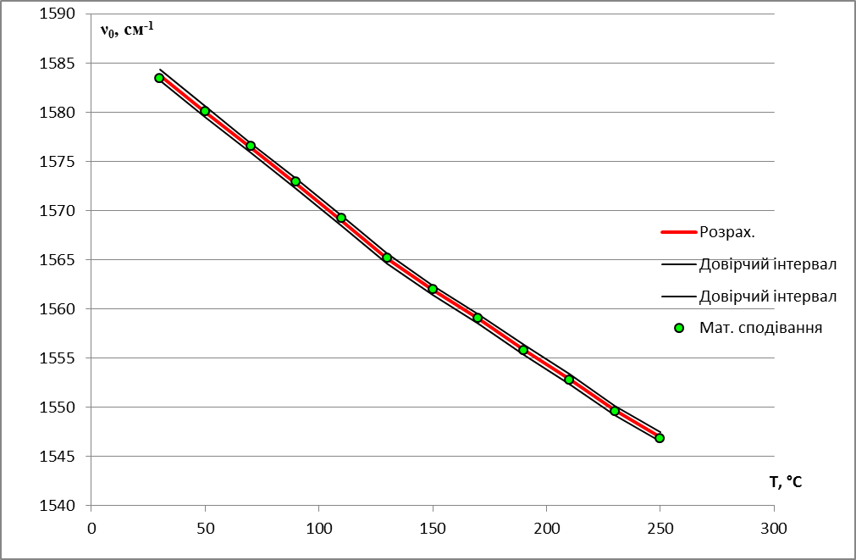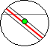
Рис. 9. Зсув частоти власного випромінювання вуглецевих нанотрубок зі температурою

Сукупність результатів проведених досліджень дозволяє стверджувати наступне. На відміну від інших досліджуваних матеріалів (германій, кремній, штучний алмаз, пластик) вуглецеві нанотрубки демонструють значно вищу відтворюваність (~ в 4 – 5 разів) отриманих спектральних сигналів. Це дає змогу стверджувати про доцільність їх використання, як стандартних нанозразків для калібрування устави з вимірювання температури методом комбінаційного розсіювання світла.

ОСНОВНІ РЕЗУЛЬТАТИ ТА ВИСНОВКИ

- На основі аналізу методів та засобів лазерної термометрії підтверджено можливість прецизійного вимірювання температури з використанням комбінаційного розсіювання світла в широкому діапазоні температур.
- Розвинуто засади формування функції перетворення засобу вимірювання температури, як залежності відношення інтенсивностей стоксової та антистоксової компонент відбитого випромінювання лазера від температури.
- Проведено комплексні дослідження низки чинників впливу на похибку вимірювання температури, як-от вплив: відстані до об’єкту термометрування, кута спрямування оптичного жмута, інтенсивності фонового освітлення, в тому числі, некогерентним випромінюванням; геометричної та фізичної неоднорідностей контрольованої поверхні.
- Запропоновано методику усунення методичної похибки вимірювання температури, зумовленої нагрівом зразка світловим жмутом у процесі вимірювання.
- Створено уставу для вимірювання температури за методом комбінаційного розсіювання світла та здійснено прецизійні вимірювання температури низки мікрооб’єктів, зокрема: вуглецевих нанотрубок, мікросхем, зразків кремнію, германію в діапазоні температур 30 ... 250 ºС.
- Обгрунтовано можливість використання вуглецевих нанотрубок, як перспективних об’єктів для створення стандартних нанозразків, в уставі з вимірювання температури методом комбінаційного розсіювання світла з метою метрологічного забезпечення наноіндустрії.

СПИСОК РОБІТ, ОПУБЛІКОВАНИХ ЗА ТЕМОЮ ДИСЕРТАЦІЇ
Статті:
- Сегеда О. Вимірювання температури з використанням явища комбінаційного розсіювання світла / Яцишин С., Сегеда О. // Технічні вісті. – 2008. – № 1-2. – С.121-122.
- Seheda O. Metrology of Temperature Transducer based of Raman Effect / Stadnyk B., Yatsyshyn S., Seheda O. // Sensors & Transducer. – 2010. – № 6/10. – Vol.117. – Р.78-84.
- Сегеда О. Метод комбінаційного розсіювання світла у термометруванні поверхні / Сегеда О., Стадник Б., Яцишин С. // Вимірювальна техніка та метрологія. – 2010. – № 71. – С. 63-66.
- Seheda O. Research in Nanothermometry. Part 6. Metrology of Raman Thermometer with Universal Calibration Artifacts / Stadnyk B., Yatsyshyn S., Seheda O. // Sensors & Transducer. – 2012. – № 7/12. – Vol.142 – Р.1-9. (індексованому в Scopus )
- Сегеда О. Метод комбінаційного розсіювання світла у термометруванні поверхні мікрооб’єктів / Сегеда О., Яцишин С., Кривенчук Ю. // Вимірювальна техніка та метрологія. – 2012. – № 73. – С. 28-31.
Матеріали конференцій:
- Сегеда О. Лазерна термометрія у мікротехнологіях / Стадник Б., Яцишин С., Сегеда О. // Черкаси-Гурзуф. – 2008. – С.129-132.
- Сегеда О. Експериментальне вимірювання температури методом комбінаційного розсіювання світла / Сегеда О., Кривенчук Ю. // Методи та засоби вимірювань фізичних величин – Температура. – 2012. – IX Міжнародна науково-технічна конференція. – V-секція. – 2012. – Львів. – С. 31-34.
- Сегеда О. Метод комбінаційного розсіювання світла у термометруванні поверхні / Сегеда О. // Електроінженерство та електроніка. – Матеріали VI міжнародної науково-практичної конференції. “Новини за модерна наука – 2010”. Том 21. – Софія. – С. 38-43.
АНОТАЦІЯ
Сегеда О.В. Вимірювання температури мікрооб’єктів за допомогою спектру комбінаційного розсіювання світла. – На правах рукопису.
Дисертація на здобуття наукового ступеня кандидата технічних наук за спеціальністю 05.11.04 – прилади та методи вимірювання теплових величин – Національний університет “Львівська політехніка” Міністерство освіти і науки, молоді та спорту України, м. Львів, 2012.
Дисертація присвячена проблемі безконтактного вимірювання температури з застосуванням методу комбінаційного розсіювання світла для визначення температури поверхні. Виконані у дисертації експериментальні дослідження дають змогу визначати температуру об’єктів малих розмірів без попереднього калібрування оптичної системи. Експериментально підтверджено можливість використання вуглецевих нанотрубок, як стандартних калібрувальних зразків для створення високоточної устави – термометра, в основу роботи якого покладено метод комбінаційного розсіювання світла. Запропоновано і апробовано аналітичні вирази для визначення методичної та інструментальної похибки створеної устави для вимірювання температури методом комбінаційного розсіювання світла. Встановлено теоретично і підтверджено експериментально залежність відносної інструментальної похибки від вибраного детектора зчитування спектру, його параметрів та розміщення.
Ключові слова: комбінаційне розсіювання світла, термометр, вуглецеві нанотрубки, математична модель.
АННОТАЦИЯ
Сегеда О.В. Измерение температуры микрообъектов с помощью спектра комбинационного рассеяния света. – На правах рукописи.
Диссертация на соискание ученой степени кандидата технических наук по специальности 05.11.04 – приборы и методы измерения тепловых величин – Национальный университет "Львивська политэхника" Министерство образования науки, молодежи и спорта Украины, г. Львов, 2012.
Диссертация посвящена проблеме бесконтактного измерения температуры, в частности с применением метода комбинационного рассеяния света для определения температуры поверхности.
В диссертации представлены аналитические зависимости для функций преобразования термометра, полученные в результате анализа спектров комбинационного рассеяния света; уточнены аналитические зависимости для функций преобразования термометра, в основу работы которого положен метод комбинационного рассеяния света. Проведенные экспериментальные исследования показали, что метод комбинационного рассеяния света позволяет определять температуру объектов малых размеров без предварительной калибровки оптической системы. Его преимуществом считается возможность детектирования и изучения спектров комбинационного рассеяния с устранением помех, обусловленных существенным влиянием геометрических размеров образца.
Экспериментально подтверждена возможность использования углеродных нанотрубок, как стандартных калибровочных образцов для создания высокоточного термометра, в основу работы которого положен метод комбинационного рассеивания света.
В диссертации также представлен анализ методической и инструментальной составляющих погрешности термометра. Предложены пути и средства для ее уменьшения до ± 0,6 % введением поправки к результатам измерения.
Предложено аналитическое выражение для описания действия температурно-временной функции влияния, определенной через соответствующие параметры. Ее введение обусловлено тем, что изменение мощности лазерного излучения отрицательно влияет на процесс получения спектра, чем существенно ухудшает метрологические характеристики метода.
В диссертации особое внимание уделено развитию алгоритмических основ улучшения метрологически-эксплуатационных характеристик метода комбинационного рассеяния света, реализованных в виде алгоритма выполнения измерений. Установлена теоретически и подтверждена экспериментально зависимость относительной инструментальной погрешности от выбранного детектора считывания спектра, его параметров и размещения.
Ключевые слова: комбинационное рассеяние света, термометр, углеродные нанотрубки, математическая модель.
ANNOTATION
Seheda O.V. Temperature measurement using microscopic Raman spectroscopy. – As a manuscript.
The dissertation for the obtaining of the degree of Candidate of Technical Science by the specialty 05.11.04 – devices and methods of measurement of thermal values. – National university “Lviv Polytechnic” Ministry of Education, Science, Youth and Sport of Ukraine, Lviv, 2012.
The dissertation is devoted to the problems of non-contact temperature measurement, including the use of Raman method for determining surface temperature. Implementing the dissertation experimental studies has shown the possibilities of determining the temperature of small size objects without prior optical system calibration. It is experimentally confirmed the possibility of carbon nanotubes using as the standard calibration samples in Raman precision thermometer. Design proposed and tested the analytical expressions for determining the methodological and instrumental components of Raman thermometer error. It is established theoretically and confirmed experimentally the dependence of the relative instrumental error of the selected detector readout, its parameters and placement.
Keywords: Raman, thermometer, carbon nanotubes, mathematical model.

